Van Eeden- De waterlelie
Gedicht van de Week
week 21- 2015
www.arspoetica.nl
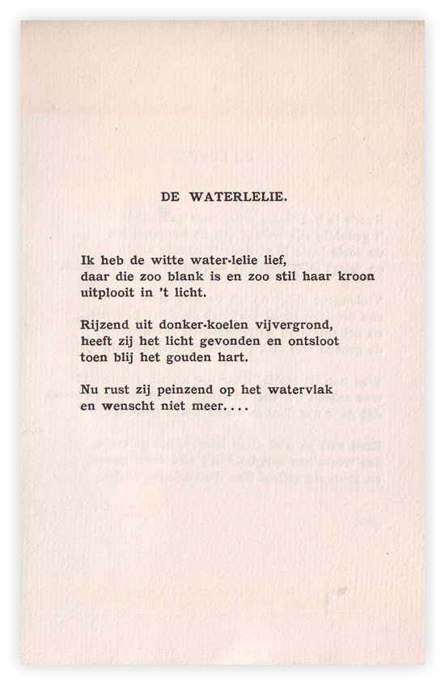
Vandaag een klassiek gedicht van Frederik van Eeden (1860-1932), volgens Nescio behoudens de “Uitvreter” de wonderlijkste man die hij (N.) heeft ontmoet. Nescio kende Van Eeden uit de tijd dat hij bezig was Walden op te zetten, een navolging van een utopisch-socialistisch experiment uit de Verenigde Staten, waarin Nescio ook geïnteresseerd was. Dit experiment mislukte. Het is een illustratie van de zoektocht van Van Eeden naar zingeving. Hij heeft zich beziggehouden met oosterse filosofie: hij vertaalde het werk van de Nobelprijswinnaar Tagore.
Hij was arts en hield zich voornamelijk bezig met psychotherapie en kan beschouwd worden als een van de eerste Nederlandse psychiaters. Daarin was hij sterk aangetrokken tot hypnose en spiritisme. Ook met zijn eigen geestelijk leven was hij zoals gezegd druk bezig. Een weerslag daarvan vindt men in zijn “Dagboek” en “Dromenboek” waarin zijn worstelingen duidelijk naar voren komen. Uiteindelijk vond hij rust na zijn bekering tot het katholicisme.
Zijn literaire werk is omvangrijk :romans (“De kleine Johannes” en “Van de koele meren des doods” onder andere) , gedichten en beschouwingen.
Hij behoorde tot de generatie van tachtig, maar toen daarin onenigheid ontstond, ging hij verder op zijn eigen weg, die boven al aangegeven is.
Zijn beste gedichten zijn in zijn beginperiode geschreven. Daaruit is ook dit gedicht afkomstig en wel uit de bundel “Enkele verzen” uit 1898.

